Medlemsfordeler i Norges Danseforbund
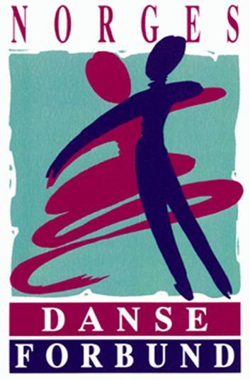

Hvem er vi:
Norges Danseforbund skal være den ledende og samlende organisasjon for dans i Norge.
Pr. 31.12.03 har Danseforbundet ca. 20.000 medlemmer og organiserer ulike typer av dans:
- Swing & Rock’n Roll
- Freestyle/Discojazz
- Sportsdans
- Nye dansegrener som hip-hop, salsa, streetdance, breakdance, linedance, maskindansing m.fl.
- Danseforbundet er medlem av Norges Idrettsforbund og Olympiske Komité.
- 10% av Danseforbundets medlemmer driver med konkurranseaktivitet
- 90% av Danseforbundets medlemmer danser fordi de synes dans er fin trim, fordi det er sosialt å danse eller rett og slett fordi dans er gøy!
- Danseforbundet har aktiviteter for folk i alle aldere.
- Danseforbundet er et av Norges største forbund på jente og ungdomssiden.
- Danseforbundet har ansvar for rullestoldansen i Norge – Vi tar integrering på alvor!

Medlemsfordeler:

Sportslige fordeler:
- Mulighet til å delta på Danseforbundets kurs (trener-, dommer- lederutvikling).
- Mulighet til å delta på danseforbundets kongresser. (Her får man nye impulser innen dans, treffer andre danseentusiaster, blir en del av et kontaktnett osv).
- Mulighet til å delta på konkurranser og arrangementer arrangert av Danseforbundet
- Mulighet til å delta på kurs arrangert av Idrettens Studieforbund (eks: klubbutvikling, barneidrett, idrettsskader med mer)
- Profesjonell håndtering av toppidrett og landslag
- Alle barn tom 12 år er forsikret gjennom Idrettsforbundets barneidrettsforsikring. Mer informasjon finnes på NIFs hjemmesider(http://www.nif.idrett.no/t2.asp?p=19888)
- Enklere og rimeligere tilgang til offentlige lokaler og idrettshaller

Administrative fordeler:
- Etableringshjelp
- Klubbene kan benytte seg av Danseforbundets administrasjon. (Rådgivning etc)
- Klubbene kan benytte seg av idrettens fellestjenester. For eksempel nettsider gjennom n3sport, hjelp med utsendelse av kontingenter og treningsavgifter gjennom Medlemsservice med mer.
- Mulighet til å delta på administrative kurs gjennom Idrettsforbundet

Økonomiske fordeler:
- TONO og Gramo avgifter er dekket gjennom Idrettsforbundet. Disse avgiftene skal ellers betales av alle virksomheter som spiller musikk. Se: www.tono.no, www.gramo.no.
- Krav på lokale aktivitetsmidler (10% av tippeoverskuddet, ca 120 millioner i 2004, fordeles direkte til klubber gjennom idrettsrådene i kommunene)
- Mulighet til å søke midler i kommunen (Kommunale tilskudd til frivillig aktivitet for barn og unge eks. frivillighetsmidler, anleggstøtte, administrasjonsbidrag)
- Krav på rimelige/gratis treningslokaler for barn og unge
- Mulighet til å søke om prosjektmidler gjennom idretten (idrettens gullgruve)
- Mulighet til å søke / få tildelt prosjektmidler fra Danseforbundet
- Rett til å benytte idrettens rabattordinger på flyreise, hotellovernattinger etc.

Andre medlemsfordeler:
- Oppdatert informasjon om dans på Danseforbundets nettsider www.danseforbundet.no
- Link til klubben på www.danseforbundet.no

